AÑO 2008
Con una cartulina de 240 cm² de superficie hacemos un prisma de base cuadrada, sin bases, cuyo
volumen es de 360 cm³. ¿Cuáles son las dimensiones de la cartulina?

En un examen de 20 preguntas te dan dos puntos por cada acierto y te quitan medio punto por cada fallo.
Para aprobar, es obligatorio contestar a todas las preguntas y hay que obtener, por lo menos, 20 puntos.
¿Cuántas preguntas hay que contestar correctamente para aprobar?

Desde la torre de control de un aeropuerto se establece comunicación con un avión que va a aterrizar.
En ese momento el avión se encuentra a una altura de 1200 metros y el ángulo de observación desde la
torre (ángulo que forma la visual hacia el avión con la horizontal) es de 30º. ¿A qué distancia está el avión
del pie de la torre si esta mide 40 m de altura?

En un bosque en etapa de crecimiento se mide el volumen de madera y se obtiene 10 250 m³.
Se observa que el bosque crece a un ritmo de un 2% anual.
a) ¿Qué cantidad de madera tendrá dentro de 10 años?
b) ¿Cuál es la función que da la cantidad de madera según los años transcurridos, suponiendo que se
mantenga el ritmo de crecimiento?

Esto es un plano de parte de la red de cercanías de una ciudad.
En cada nudo es igual de probable que el tren continúe por cualquiera de los caminos que salen de él.
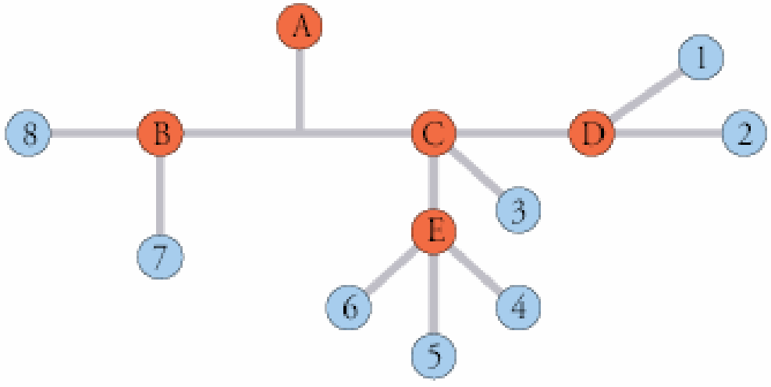
Un viajero sube a un tren en A sin saber a dónde se dirige.
a) ¿Cuál es la probabilidad de que llegue a la estación 5?
b) Calcula la probabilidad de llegar a cada una de las estaciones.

A un grupo de 30 personas se les ha tomado el número de pulsaciones por minuto (ritmo cardíaco)
obteniéndose los siguientes resultados:
87 85 61 51 64 75 80 70 69 82
80 79 82 74 90 76 72 73 63 65
67 71 88 76 68 73 70 76 71 86
a) Representa gráficamente esta distribución agrupando los datos en 6 intervalos.
b) Calcula la media y la desviación típica

AÑO 2009
Resuelve la ecuación 6x³ – x² – 6x + 1 = 0 factorizando previamente el polinomio

Si 25 obreros, trabajando durante 8 horas, pintan 4 km de carretera, ¿cuántos obreros,
trabajando 10 horas, se necesitarían para pintar 15 km?

Un coche se deprecia a razón de un 10% anual. Si su precio de venta es de 12000 €, ¿Cuál será su
valor al cabo de 3 años? ¿Al cabo de cuántos años su valor se habrá reducido a la mitad? Expresa ambos
resultados redondeados a dos decimales.

Calcula la altura de un árbol sabiendo que desde un punto se ve su copa bajo un ángulo de 45º y si
retrocedemos 5 m. se ve bajo un ángulo de 27º

Calcula la ecuación de la circunferencia cuyo centro está en el punto de corte de las rectas r: x – y = 0
y s: 7x – 2y – 5 = 0 y que pasa por el origen de coordenadas.

En el lanzamiento de dos dados se consideran los siguientes sucesos: A = ”la suma de sus caras es
menor que 6”; B = ” las dos caras son un número par”. ¿Cuál de los dos sucesos es más probable?

La altura, h en metros, a la que se encuentra en cada instante, t en segundos, un proyectil que
lanzamos verticalmente es: h = 500t – 5t².
a. Haz una representación gráfica.
b. Di cuál es el dominio de definición.
c. ¿En qué instante alcanza la altura máxima? ¿Cuál es ésta?
d. ¿En qué intervalo de tiempo el proyectil está a una altura superior a los 4500 metros?
e. ¿En qué instante llega al suelo?

Se ha realizado el recuento de las veinte puntuaciones obtenidas en un test:
6 4 3 6 5 4 6 5 3 7 7 3 5 1 4 4 5 2 4 4
a. Construye la tabla de frecuencias adecuada para poder contestar a las preguntas siguientes.
b. Representa el diagrama de barras correspondiente.
c. Calcula la media, mediana, moda, tercer cuartil y la desviación típica

AÑO 2010
En un monedero con 20 monedas de valores solamente 50 céntimos y 1 euro, ¿se puede tener
un total de 16 euros?

Se quiere construir una pirámide de base cuadrada de modo que el rectángulo que tiene como
dimensiones la altura y el lado de la base, tiene la misma área que una de las caras de la
pirámide. ¿Qué altura ha de tener la pirámide si queremos que la base tenga de lado 20 metros?

Unos naturalistas, que denominaremos A y B, están siguiendo los movimientos de un oso, cuando en un momento dado, reciben al tiempo en sus radiorreceptores la señal de localización del collar emisor que el animal lleva sujeto. Si los naturalistas están separados una distancia de 10 km y las direcciones de donde
proviene la señal forman ángulos de 40º con A, y 65 º con B, ¿cuál de ellos está más cerca del oso?
Da la distancia que le separa del animal.

Escribe la ecuación de las rectas:
a) pendiente 2 y pasa por el punto (0, –3)
b) vector director $\vec{ u }=(2, -1)$ y pasa por el punto (2, 3)
¿En qué punto se cortan?

Los datos de precipitación total (P) y temperatura media (T) en una ciudad en un periodo de diez años
han sido los de la siguiente tabla:
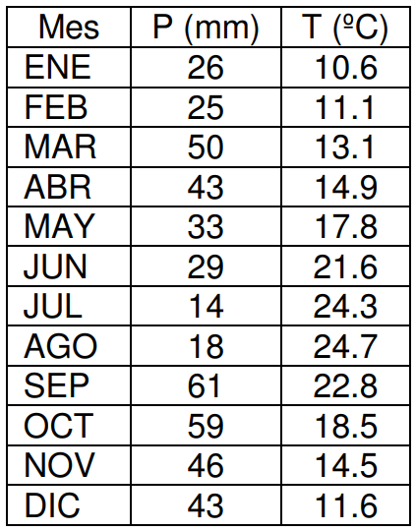
Hallar media y mediana de P y T. Representa gráficamente los datos, para que la lectura visual resulte
eficaz.
Si se lanzan tres monedas calcula la probabilidad de sacar:
a) tres caras
b) al menos, dos caras
c) dos caras o dos cruces
Representa el diagrama en árbol

AÑO 2012
a) Resuelve la ecuación log_{x} 8 = –3
b) Un viudo deja al morir una herencia de 90000 euros. De esta cantidad, desea que 84000 euros se los repartan sus tres hijas del siguiente modo: Rosa se ha de llevar el triple que María y ésta, la mitad que Ana. Halla razonadamente cuánto le corresponde a cada hija.
c) Para los 6.000 euros restantes establece que se introduzcan en un determinado Banco durante 10 años
al 3% de interés compuesto anual y que al cabo de ese tiempo se dé todo el dinero con sus réditos a su única nieta, que ahora tiene 8 años. Halla cuánto se llevará su nieta cuando alcance la mayoría de edad.

En el siguiente triángulo rectángulo, obtén m, n y h:
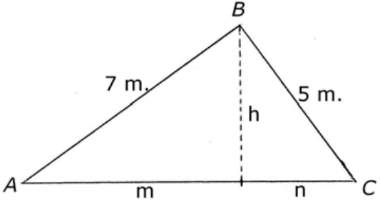

Sea c la circunferencia con centro en C(3, 4) que pasa por el punto P(4, 2):
a) Halla la ecuación de c.
b) Halla la posición relativa de c y la recta r de ecuación $y=\frac{ 1 }{4}x+1$
c) Halla el punto de la circunferencia alineado con P y C.

Vamos a considerar todos los rectángulos de 30 cm de perímetro. Llamemos x a la longitud de la base:
a) Obtén la ecuación de la función que nos dé el área del rectángulo según el valor de x.
b) Establece el dominio de definición de la función considerada en el apartado anterior.
c) Para qué valor de x se obtiene el área máxima y cuánto vale dicha área.
d) Representa gráficamente dicha función.

Tras 16 jornadas de competición se ha contabilizado el número de goles por partido:
a) ¿Cuántos equipos participan en la competición?
b) ¿En qué porcentaje de partidos se marcaron 4 ó menos de 4 goles?
c) Halla el número medio de goles por partido
d) Halla el tercer cuartil
e) Si elegimos al azar uno de los partidos disputados, ¿cuál es la probabilidad de que no haya finalizado
con empate a cero?

AÑO 2013
En la frutería de mi barrio, los productos mantienen el mismo precio toda la semana. El lunes compré dos
kilos de peras, uno de manzanas y tres de naranjas y pagué 6,20 euros. El miércoles pague 4,30 euros por
un kilo de peras, dos de manzanas y uno de naranjas. El viernes hice más compra: dos kilos de peras, 3 de
manzanas y cinco de naranjas me costaron 10,20 euros. ¿A cómo estaba esa semana el kilo de cada fruta?

Las puntuaciones de los 20 alumnos de una clase en un test de cultura general han sido:
15, 17, 16, 18, 19, 15, 14, 16, 16, 18, 19, 16, 14, 15, 17, 16, 15, 17, 18 y 16
a) Elabora la tabla de frecuencias y dibuja un gráfico adecuado para la variable.
b) Calcula la media, la mediana y la desviación típica.
c) ¿Qué porcentaje de las puntuaciones está en el intervalo $(\overline{ x }-s,\overline{ x }+s)$?

Resuelve: 6.7^{x + 1} – 7^{x} + 4.7^{x – 2} = 2013

Un avión vuela en línea recta y es observado desde dos puntos del suelo, que llamaremos A y B, que
distan entre sí 6,6 km y están bajo la trayectoria del avión. Desde A se ve el avión con un ángulo de 30º y
desde B con un ángulo de 45º. ¿A qué altura vuela el avión?

De cada 10 personas que se presentan a una oposición, 6 son mujeres. Se ha comprobado, en oposiciones
anteriores, que las mujeres tienen un 25% de aprobar mientras que los hombres sólo el 20%. Elegida una
persona al azar, ¿qué probabilidad hay de que apruebe?

Un depósito abierto tiene base cuadrada y 2 metros de altura y se han utilizado en su
construcción 65 m² de plancha de acero. ¿Cuál es el lado de la base?

AÑO 2014
En 2011 se inauguró en la ciudad de La Haya la oficina Municipal Leyweg diseñada por Rudy Uytenhaak
Architects. Como ves, representa un triángulo que se ha clavado en el suelo y del que sólo vemos
completos el lado superior y dos de sus ángulos. El lado superior mide 47 m y los ángulos adyacentes a
él 55º y 88º.
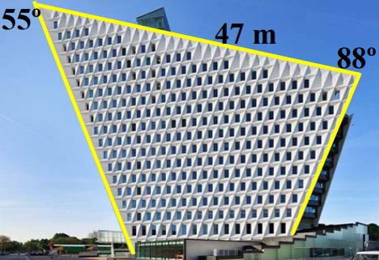
a) Determina las longitudes de los lados que se clavan en el suelo y del ángulo que forman.
b) ¿Cuál es la escala de la fotografía si, el único lado que se ve completo, mide en ella 4,7 cm?

a) ¿Cuánto tiempo he tenido 20000 € en una entidad bancaria al 12% pagadero mensualmente, para que
se hayan convertido en 28615,38 €?
b) Cuando voy a cobrar mis 28615,38 € que me correspondían me acuerdo de que esta entidad
bancaria cobraba, al final del periodo impositivo, un 10% de los intereses por la gestión de la cuenta
¿Cuánto voy a cobrar en realidad?
c) A la vista de lo que voy a cobrar ¿Cuál es el TAE de mi inversión?

Resuelve el siguiente sistema de ecuaciones por el método de Gauss. $\left\{\begin{aligned}3x+5y+z=0 \\ -x-2y+2z=-3 \\ 2x+3y+z=-1\end{aligned}\right.$

Me voy de viaje a Terceira, una isla en mitad del Atlántico en la que no resulta fácil alquilar un coche.
La única empresa de alquiler que he localizado me ofrece la siguiente oferta:
Primer día......................................... 30 €.
Del 2º al 5º......................................... 20 €/día.
Del 6º al 8º....................................... 15 €/día.
A partir del 8º día.............................. 5 €/día. No se puede prolongar el alquiler más de 10 días.
a) Como voy a estar 6 días en la isla ¿Cuánto deberé pagar si lo alquilo?
b) Había decidido que no me gastaría más de 100 € en el alquiler del coche ¿Cuántos días como máximo
lo puedo alquilar?
c) Representa gráficamente la relación existente entre el número de días que tienes alquilado el coche y
el dinero que pagas por su alquiler.
d) Determina el dominio y recorrido de la función que relaciona los días de alquiler con el dinero que
pagas.
e) Escribe su expresión algebraica.

Dada la cónica (x – 2)² + (y + 3)² = 4
a) Indica de qué tipo de cónica se trata y determina su centro y radio.
b) Ecuación general de la recta que pasa por el centro de esa cónica y es paralela a x – 2 = y + 3
c) Distancia del punto de la cónica de ordenada –1 a esa recta

En un estudio sobre la relación entre el promedio de horas de sueño de un/a estudiante y su rendimiento
escolar, se han clasificado a 200 personas según la tabla adjunta.
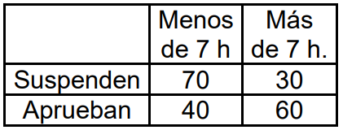
a) Calcula la probabilidad de que un alumno/a duerma menos de 7 h y suspenda.
b) De que una persona suspenda.
c) ¿Son independientes los sucesos “dormir más de 7 h” y “suspender”? ¿Por qué?
d) Si una persona suspende ¿cuál es la probabilidad de duerma menos de 7 h?

AÑO 2015
Sea p(x) = x³ + 2x² – 9x – 18:
a) Resuelve la ecuación p(x) = 0
b) Escribe la factorización de p(x)
c) Halla un polinomio q(x) de grado 4, con coeficiente principal 1, sabiendo que es múltiplo de p(x)
y que q(2) = 0

Dos móviles parten al mismo tiempo, del mismo punto, en direcciones que forman entre sí un ángulo
de 30º y con velocidades de 60 km/h y de 45 km/h respectivamente.
a) Hallar la distancia que han recorrido cada uno al cabo de 1 hora y 20 minutos.
b) Calcula qué distancia hay entre ellos en ese momento.

Dados los puntos A(3, –1) y B(7, 2):
a) Escribe la ecuación de la circunferencia de centro el punto A, que pasa por B.
b) Halla el punto P en que la circunferencia anterior corta al semieje positivo de ordenadas.
c) Comprueba que el triángulo de vértices A, B y P es rectángulo en A.

Una empresa dispone de 140 equipos informáticos de las marcas P y Q. De los 48 que han tenido una
avería en el último año (suceso A), 23 son de la marca P. Además, hay 35 que son de la marca Q y no han
tenido ninguna avería. Haz una tabla de contingencia y calcula la probabilidad de que escogiendo un
equipo al azar
a) No haya tenido avería.
b) Sea de la marca P y haya tenido avería.
c) Haya tenido avería, sabiendo que es marca Q.
d) Que sea de la marca P, sabiendo que no ha tenido avería.

Tres amigos A, B y C montaron su propia empresa, aportando 20000, 30000 y 40000 euros,
respectivamente. Al terminar el primer año, tienen unos beneficios de 18000 euros, por los que tienen
que pagar el impuesto de sociedades que es del 15%. Del dinero restante, van a reinvertir
el 40%, repartiéndose el resto de forma directamente proporcional a sus aportaciones.
a) ¿Cuánto dinero le corresponde a cada uno?
b) Hasta ahora, han realizado las labores de gestión de la empresa un mes cada uno, pero el
amigo C necesita tiempo libre, así que deciden repartir el tiempo de trabajo de forma inversamente
proporcional a sus aportaciones. Si durante este año habrá 247 días laborables, ¿Cuántos días tendrán
que ejercer esa labor de gestión cada uno de ellos?

AÑO 2016
Entre tres hermanos suman 49 años. Sabemos que el mayor tiene el doble de años que el pequeño, y que
la suma de las edades del pequeño y el mediano es cinco años más que la edad del mayor.
Plantea un sistema de ecuaciones, y resuélvelo utilizando el método de Gauss, indicando las edades de los hermanos.

En una fábrica se producen 2000 bolígrafos por hora. De cada 2000 bolígrafos el 72% es de color azul, y
una novena parte de éstos no pintan bien. Además, hay 18 bolígrafos que no son azules y no pintan bien. Organiza los datos en una tabla de contingencia y, elegido un bolígrafo al azar, calcula la probabilidad de
que:
a) Pinte bien
b) No sea azul
c) Sea azul, sabiendo que no pinta bien
d) Pinte bien, sabiendo que es azul

En un terreno triangular, hemos podido medir dos de sus lados a = 63 metros y b = 25 metros.
Conocemos también el coseno del ángulo comprendido entre ellos: $\cos{γ}=\frac{3}{ 5 }$
a) Calcula sen γ y tg γ
b) Calcula el área del terreno triangular
c) Encuentra el tercer lado del triángulo

En una media maratón se decide repartir 3700 € de premio entre los tres primeros clasificados de forma
inversamente proporcional al tiempo empleado. Si el ganador de la prueba invierte 1 hora, el segundo
una hora y cuarto, y el tercero una hora y media, ¿qué premio le corresponde a cada uno?

Dada la circunferencia de ecuación x² + y² – 8x – 9 = 0
a) Encuentra su centro y su radio
b) Halla los puntos P y Q en los que corta a los semiejes positivos de coordenadas
c) Halla la ecuación general de la recta que pasa por P y por Q

AÑO 2017
Una fábrica envasa un cierto producto en tres tipos de cajas A, B y C. En las cajas de tipo A, se
envasan 250 gramos y valen 100 euros cada una. En las cajas de tipo B, 500 gramos con un precio
de 180 euros cada una. Y en las de tipo C, se envasa 1 kilogramo de producto costando 330 euros la caja.
A un determinado cliente le han vendido 2,5 Kilogramos de producto, envasado en 5 cajas, por un precio
de 890 euros.
a) Plantea un sistema de ecuaciones para averiguar cuantas cajas de cada tipo le han vendido
b) Resuelve el sistema anterior por el método de Gauss.

Dado el triángulo de vértices A, B y C, conocemos sus lados a = 13 cm, b = 14 cm, c = 15 cm.
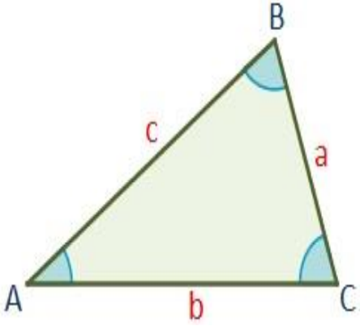
a) Calcula cos α, siendo α el ángulo correspondiente al vértice C. (Da el resultado en forma de fracción)
b) Calcula sen α. (Da el resultado en forma de fracción)
c) Calcula el área del triángulo.

Resuelve las siguientes ecuaciones:
a) log x + log (x + 2) = log 5 + log (2x – 3)
b) x⁴ – 10x² + 9 = 0

Se ha probado una nueva medicación con 300 personas, 75 de las cuales son mujeres. Se han curado
el 80% de los varones y el 92% de las mujeres.
a) Completa la tabla de contingencia:
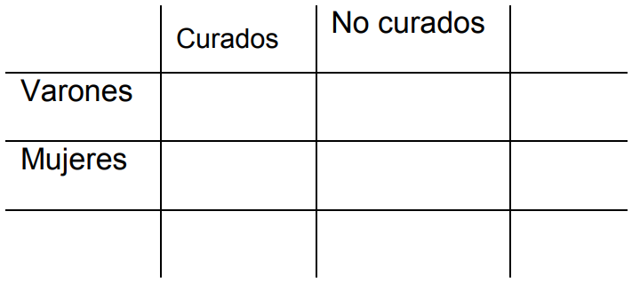
b) Elegido un enfermo al azar, calcula la probabilidad de:
b.1) Que sea mujer y se haya curado
b.2) Que sea varón sabiendo que se ha curado
b.3) Que no se haya curado, sabiendo que es mujer
b.4) Que se haya curado

AÑO 2018
Dado el polinomio de cuarto grado p(x) = 2x⁴ – 7x³ + 2x² + 3x
a) Resuelve la ecuación p(x) = 0
b) Resuelve la inecuación p(x) > 0

Dada la función $f\left(x\right)=\frac{ x + 1 }{ x - 1}$
a) Calcula el dominio y los cortes con los ejes.
b) Obtén las asíntotas de esta función.
c) Representa su gráfica.
d) Calcula su función inversa.

Un poste vertical se sujeta al suelo con dos cables como se muestra en la figura.
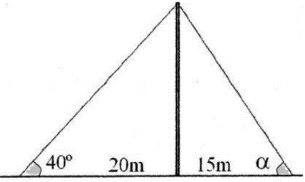
a) Halla la altura del poste
b) Calcula el ángulo D que forma uno de los cables con el suelo.

La tabla siguiente recoge las notas del test de aptitud (X) dadas a 6 empleados a prueba y las ventas del
primer mes de prueba (Y) en euros.
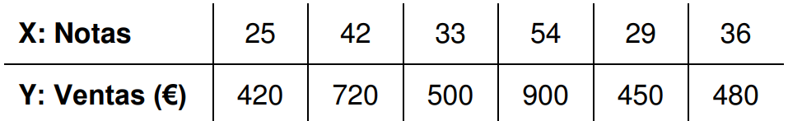
a) Calcula la covarianza y el coeficiente de correlación.
b) Halla la recta de regresión de Y sobre X. Estima las ventas de un vendedor que obtenga 47 en el test.
c) Valora la fiabilidad de la predicción realizada en el apartado anterior.

En un supermercado el 70% de las compras las realizan las mujeres; de las compras realizadas por estas,
el 80% supera los 60 €, mientras que de las compras realizadas por hombres sólo el 30% supera esa
cantidad. Elegido un ticket de compra al azar,
a) ¿Cuál es la probabilidad de que supere los 60 €?
b) Miramos el ticket y supera los 60 €, ¿qué probabilidad existe de que la compra haya sido realizada por
un hombre?

AÑO 2019
En la heladería a la que voy con mis amigos, por un helado, dos zumos y 4 batidos nos han
cobrado 35 euros. Otro día, por 4 helados, 4 zumos y un batido nos cobraron 34 euros.
Un tercer día por 2 helados, 3 zumos y 4 batidos, 42 euros. ¿cuál es el precio de cada helado, cada zumo y cada batido? (Plantea y resuelve la ecuación o sistema que te permite resolver este problema)

Queremos alquilar un apartamento en verano. Una agencia A pide 200 € de entrada por costes diversos
más 40 €/día. La agencia B nos pide 100 € de entrada y 50 €/día.
a) Dibuja en unos mismos ejes las gráficas que representan el precio del apartamento en función de los
días de alquiler en cada una de las agencias.
b) Determina a partir de cuántos días de alquiler resulta más económica la oferta de la agencia A.

Los ingresos obtenidos, en euros, al vender x artículos vienen dados por la función I(x) = 50x – 0,01x².
Averigua el número de artículos que se deben vender en un mes para que los ingresos sean máximos y
determina ese ingreso máximo.

Halla los elementos desconocidos de este triángulo:
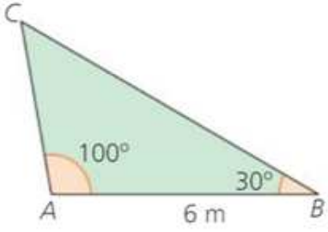

Dada la recta de ecuación 2x – y = 5
a) Encuentra dos puntos, un vector director y la pendiente de la recta.
b) Escribe la ecuación en forma continua y en forma punto pendiente.

Se ha tomado una muestra de 10 familias en un barrio para estudiar el número de habitaciones que
tienen una vivienda y el número de personas que habitan en ella. El resultado ha sido
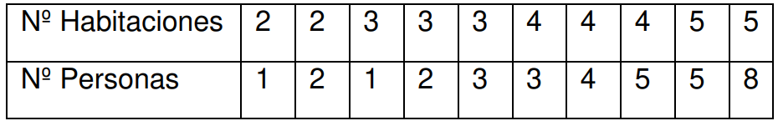
a) Representa el diagrama de dispersión.
b) Calcula e interpreta el coeficiente de correlación.

En un hospital están investigando la relación existente entre hacer ejercicio físico regularmente y tener algún tipo de alergia. Los datos que han recopilado son:
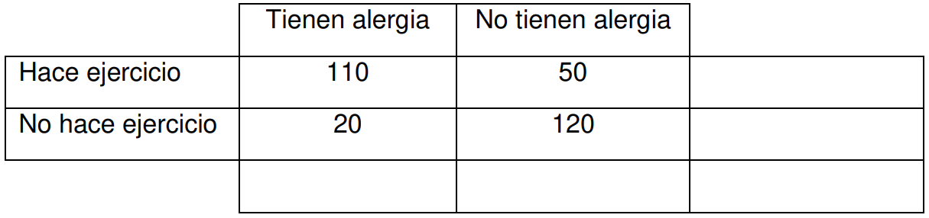
a) Calcula la probabilidad de que al elegir un paciente al azar no haga ejercicio y no sufra alergia.
b) Calcula la probabilidad de que al elegir un paciente al azar haga ejercicio regularmente.
c) Calcula la probabilidad de que al elegir un paciente al azar entre los que tienen alergia, resulte que
hace ejercicio.
d) Calcula la probabilidad de que al elegir un paciente al azar entre los que hacen ejercicio, resulte que no
tiene alergia.
AÑO 2020
Un hotel adquirió un total de 200 unidades entre almohadas, mantas y edredones, gastando un total
de 7500 euros. El precio de una almohada es de 16 euros, el de una manta es de 50 euros y el de un
edredón es de 80 euros. Además, el número de almohadas compradas es igual al número de mantas más
el número de edredones
a) Plantea el sistema que permite hallar el número de almohadas, mantas y edredones que ha comprado
el hotel.
b) Resuelve el sistema aplicando el método de Gauss y da el número de almohadas, mantas y edredones
que ha comprado el hotel.

Un avión se encuentra en un punto A y es observado por dos estaciones terrestres ubicadas en los
puntos B y C. ¿A que distancia se encuentra el avión de B y de C?
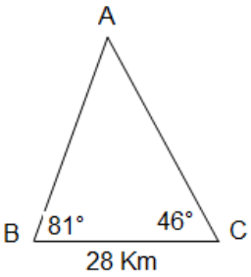

Dada la función $f\left(x\right)=\frac{ x - 2 }{x + 2}$ , se pide:
a) Dominio de la función.
b) Coordenadas de los dos puntos de corte con los ejes coordenados.
c) Prueba que no existe un x, tal que f(x) = 1
d) Halla los intervalos donde f (x) > 0.

De la recta r: 3x – 4y + 5 = 0, se pide:
a) Un vector director, y su módulo.
b) El valor de su pendiente.
c) Un vector perpendicular a la recta.
d) La ecuación general de la recta paralela a la recta r y que pasa por el punto P(–3, 1) .

Una compañía de seguros considera que el número de vehículos (y) que circulan por una determinada
autopista a más de 120 km/h, puede ponerse en función del número de accidentes (x) que ocurren en
ella. Durante 5 días obtuvo los siguientes resultados:
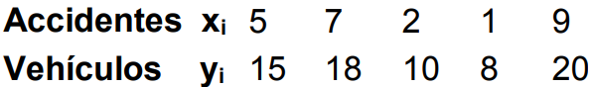
Se realizaron los siguientes cálculos: $σ_{x}^{2}=8,96$ ; $σ_{y}^{2}=20,96$ ; $σ_{xy}=13,64$
a) Halla la recta de regresión de Y sobre X. Si ayer se produjeron 6 accidentes, ¿cuántos vehículos
podemos suponer que circulaban por la autopista a más de 120 km/h?
b) Calcula el coeficiente de correlación lineal y razona si será buena la predicción anterior

AÑO 2021
Un asta de bandera está enclavada en lo alto de un edificio. Desde un punto, situado en el suelo, a 12 m.
Del edificio, se observa el techo del edificio según un ángulo de elevación de 30º y la punta del asta según
un ángulo de elevación de 60º. Calcule la altura del edificio y la longitud del asta.

Calcula los valores de para que sean perpendiculares las rectas:
r: (k – 1)x – 2y + 2k = 0, s: (3k – 4)x + y + k² = 0.
Para los valores hallados, calcula el punto de intersección de las dos rectas.

En un juego televisivo, el concursante tiene que elegir al azar una entre tres cajas: A, B ó C.
En la caja A hay un dado; en la B, una moneda, y en la C, una baraja.
o Si le toca el dado, debe tirarlo y obtendrá premio si saca un 6.
o Si le toca la moneda, obtendrá premio con una cruz.
o Si le toca la baraja de cartas, obtendrá premio si saca una carta de oros.
a) ¿Cuál es la probabilidad de obtener premio?
b) ¿Cuál es la probabilidad de elegir la caja B y ganar premio?
c) Si se ha obtenido premio, ¿qué probabilidad hay de haber escogido la caja B?

Una panadería utiliza tres ingredientes A, B y C para elaborar tres tipos de tarta. La tarta T1 se hace con
una unidad de A, 2 de B y 2 de C. La tarta T2 lleva 4 unidades de A, 1 de B y 1 de C. Y la T3 necesita 2 unidades de A, 1 de B y 2 de C. Los precios de venta al público son 7,50 € la T1 ; 6,50 € la T2 y 7 € la T3.
Sabiendo que el beneficio que se obtiene con la venta de cada tarta es de 2 €, calcula cuánto le cuesta a la panadería cada unidad de A, B y C.

Un equipo de vóleibol consta de 10 jugadores, 4 zagueros, 4 delanteros y 2 líberos.
a) ¿Cuántas alineaciones distintas de 6 jugadores pueden hacerse?
b) ¿En cuántas alineaciones juegan simultáneamente los dos líberos?
c) El entrenador quiere jugar con 2 zagueros, un líbero y 3 delanteros, ¿de cuántas formas puede hacerlo?

Calcula el valor de a y de b para que f(x) sea continua en todo su dominio, $f\left(x\right)=\left\{\begin{aligned}x^{2}-1, &si x<0 \\ ax+b, si 0≤x<1 \\ 2, &si 1<x\end{aligned}\right.$

Los resultados para medir el cociente intelectual (C.I.) de 80 estudiantes en un test de inteligencia
han sido
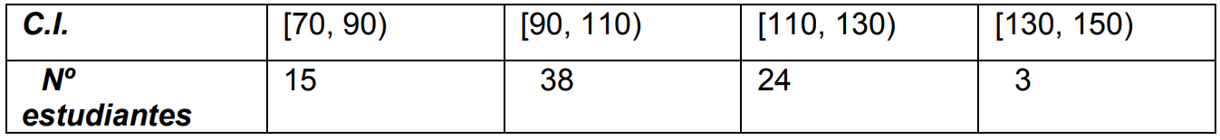
a) Halla la media de C.I.
b) Calcula la varianza y la desviación típica.
c) Halla el coeficiente de variación.

AÑO 2022
Para que una antena de telecomunicaciones, permanezca vertical, se le han colocado dos anclajes en el
suelo, a ambos lados, y, alineados con su base. La distancia entre los anclajes es de 40 m y si se observa la
parte más alta de la antena desde cada uno de ellos, los ángulos de elevación son de 30º y 60º,
respectivamente. Halla la altura de la antena.

Entre Juan y Pedro tienen cierta cantidad de euros. Si Juan le da Pedro 100 euros (€), Pedro tendrá el
doble del dinero que Juan, pero si Pedro le da a Juan 50 €, los dos tendrán la misma cantidad de dinero.
¿Cuántos euros tienen entre los dos?

Haz un estudio completo de la siguiente función, $f\left(x\right)=\frac{ x^{2} + 1 }{x - 2}$ y, represéntala gráficamente, señalando:
a) Puntos de corte con los ejes de coordenadas.
b) Estudio detallado de asíntotas.
c) Máximo y mínimo de la función.

Un determinado día, Alfonso, tiene una probabilidad de 0,1 de ir al cine “Siete Infantes de Lara”, y un 0,85 de que se proyecte una película bélica en él. Si no va al cine y ve la televisión, la probabilidad de que emitan una película de ese género (bélico) en la TV es 0,05.
a) ¿Cuál es la probabilidad de que no vaya al cine y vea una película bélica?
b) ¿Y de que no vea una película bélica ese día?

Considera el siguiente sistema de ecuaciones: $\left\{\begin{aligned}x+ay+z=a+1 \\ \left(a+1\right)x+y-az=0 \\ 2x+y-z=1-a\end{aligned}\right.$
a) Discute y resuelve utilizando el método de Gauss, si es posible, el sistema cuando a = 2
b) Discute y resuelve utilizando el método de Gauss, si es posible, el sistema cuando a = 1

Utiliza, obligatoriamente propiedades de los logaritmos, para obtener el valor, de la siguiente expresión:
$\log_{\sqrt{3 }}{ 9 \sqrt[5]{81 }}$

Comprueba que el triángulo de vértices A(8, 9), B(2, 1) y C(1, 8) es un triángulo rectángulo e indica el
vértice correspondiente al ángulo recto.

AÑO 2023
Halla las longitudes de las diagonales y el área de un rombo de lado 8 metros, sabiendo que dos lados
forman un ángulo de 24º.

Resuelve el siguiente sistema de ecuaciones lineales por el método de Gauss. $\left\{\begin{aligned}y-z=2(3-x) \\ x+2y-3z=7 \\ 3\left(-2+x\right)-\left(y+z\right)=0\end{aligned}\right.$

Dada la función f(x), realiza los siguientes apartados: $f\left(x\right)=\left\{\begin{aligned}\frac{-1}{ x + 1 }, &si x<-1 \\ -2x^{2}+4x+6, si -1≤x<3\end{aligned}\right.$
a) Represéntala gráficamente.
b) Halla los puntos de corte con los Ejes de coordenadas.
c) Realiza el estudio de la continuidad la función f(x). Si tiene puntos de discontinuidad, clasifícalos,
justificando tu respuesta.
d) Calcula las asíntotas de la función. Justifica tu respuesta.
e) Estudia si la función f(x) posee máximos relativos y absoluto.

Dos vértices opuestos de un paralelogramo ABCD son A(1, 3) y C(7, –1); otro vértice es B(4, 5).
a) Halla las coordenadas del vértice D.
b) Calcula las longitudes de los lados del paralelogramo.
c) Obtén las ecuaciones de las rectas sobre las que están las diagonales.
d) Halla el área del paralelogramo.

En un campo de almendros de La Rioja baja se cultivan dos clases de almendra: Largueta y Marcona.
El 60% de los almendros del terreno son del tipo Largueta y el resto de tipo Marcona. En los de tipo Largueta, un 45% cogen enfermedad, y en los de Marcona, el 20%. Calcula la probabilidad de que un almendro de este campo elegido al azar:
a) Sea de clase Marcona y no esté enfermo.
b) No esté enfermo.
c) Sea de clase Largueta, si se sabe que está enfermo.

Resuelve las siguientes ecuaciones:
a) log(x3 + 2) = log(2x + 1) + log x
b) ${\left(x^{2}-1\right)}^{2}=10\left(\frac{ 3x^{2} }{5}+1\right)$

Dados los complejos $z_{1}=5_{30º}$ y $z_{2}=\frac{1}{ 2 }+\frac{ \sqrt{3 } }{2}i$ , realiza los siguientes apartados:
a) Expresa z₁ en forma binómica y z₂ en forma polar.
b) Determinar la suma z₂ + i¹⁶⁶.
c) Efectuar el producto z₁·z₂ y obtener la representación gráfica del número complejo resultante.

AÑO 2024
Se lanza un objeto desde el punto más alto de una torre que mide 75 metros de altura.
Conocemos en cada instante de tiempo 𝑥 (en segundos) la altura sobre el suelo 𝑦 (en metros) del objeto mediante la función 𝑦 = –5𝑥² + 10𝑥 + 75.
a. ¿Cuál es la altura máxima que alcanza el objeto?
b. ¿Cuánto tiempo transcurre hasta que el objeto toca el suelo?

Amina pagó 845 euros por 3 libros de álgebra, 5 de geometría y 2 de probabilidad. Por su parte, Belén
pagó 580 euros por 2 libros de geometría, 4 de álgebra y 1 de probabilidad, mientras que Carlos
compró 1 libro de álgebra, 3 de geometría y 3 de probabilidad gastándose en total 25 euros más que
Belén. Sabiendo que los libros de una misma disciplina cuestan lo mismo, determina el precio de cada
libro.

En un supermercado, el 70% de los cartones de leche que se venden son de leche desnatada y de estos,
el 80% son de color rosa. Por su parte, solo el 30% de los cartones de leche entera son de color rosa. Sabiendo que no se vende otro tipo de leche:
a. Calcula la probabilidad de que, al elegir un cartón de leche al azar, este sea rosa.
b. Si cogemos un cartón de leche rosa, ¿cuál es la probabilidad de que sea de leche desnatada?

Dado el triángulo de vértices 𝐴, 𝐵 y 𝐶 que se muestra, conocemos 𝑎 = 4 𝑐𝑚, 𝑏 = 5 𝑐𝑚 y 𝑐 = 6 𝑐𝑚.
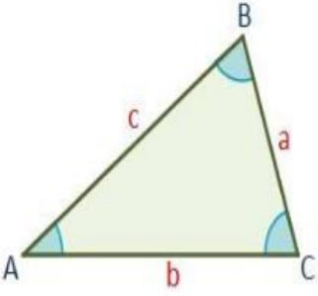
a. Calcula el seno y el coseno del ángulo sobre el vértice 𝐴.
b. Utiliza el valor del seno del apartado anterior para determinar el área del triángulo.

Resuelve:
a. log 𝑥 + log(𝑥 + 8) = log(2𝑥 + 3) + log 5
b. 2𝑥⁴ – 8𝑥³ – 14𝑥² + 20𝑥 = 0

